**BÀI TẬP CHƯƠNG 1**

**Câu 1:**

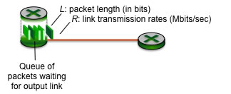

Một gói tin có chiều dài L= 12000 bits, và đường liên kết giữa 2 router có tốc độ truyền là R = 100 Mbps. Tính độ trễ truyền (thời gian cần thiết để router truyền một gói tin ra đaường liên kết).

Hướng dẫn: Dtrans= L/R (sec)

**Câu 2:**

Hãy tính độ trễ đầu cuối (bao gồm trễ truyền và trễ lan truyền nhưng bỏ qua trễ hàng đợi và trễ xử lý) từ thời điểm host bên trái bắt đầu gửi bit đầu tiên của một gói tin đến thời điểm bit cuối cùng của gói tin đó đến server bên phải. Cho biết vận tốc di chuyển của các gói tin trên đường truyền bằng với vận tốc ánh sáng $3×{10}^{8}$ m/s. Mỗi gói tin có kích thước 8000 bits, tốc độ truyền và độ dài của từng kênh truyền như mô tả trong hình vẽ.

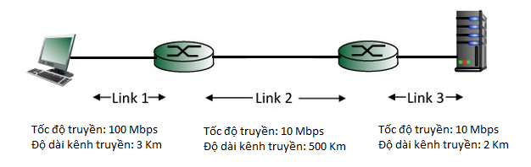

Hướng dẫn: D = D1 + D2 + D3 = (*d*trans1 + *d*prop1) + (*d*trans2 + *d*prop2)  + (*d*trans3 + *d*prop3) = (L1/R1 + d1/s) + (L2/R2 + d2/s) + (L3/R3 + d3/s)

**Câu 3:**

Giả sử A muốn gửi một file cho B. Đường đi từ A đến B phải đi qua 3 đường liên kết, mỗi đường liên kết lần lượt có tốc độ truyền như sau: Rs = 500 kbps, R = 2 Mbps and Rc = 1 Mbps. Hãy cho biết throughput của việc truyền file?

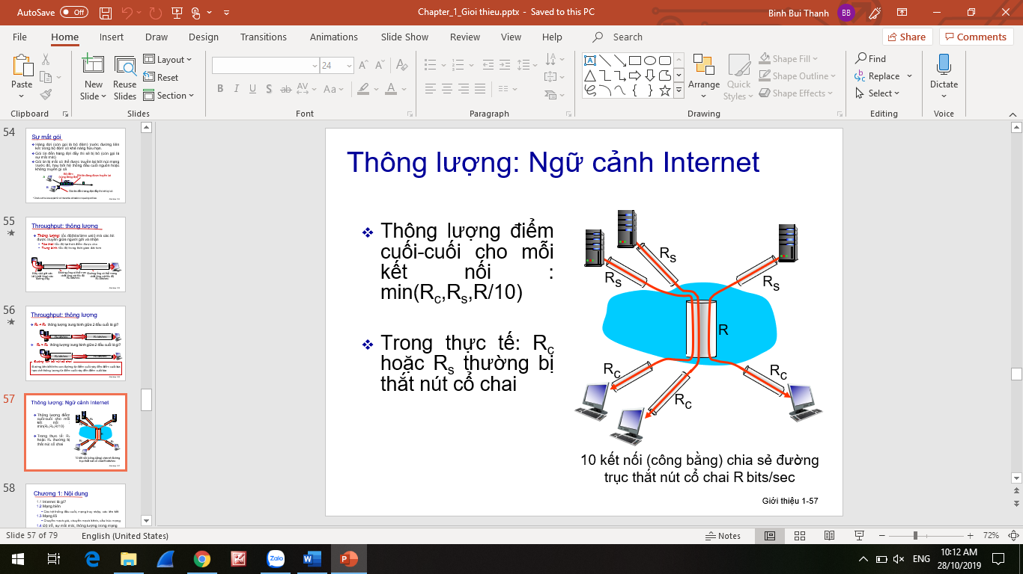Hướng dẫn: Throughput = Min (Rclient, Rserver, R/n), Với n là số liên kết đi qua đường truyền R (hình trên).

BÀI TẬP CHƯƠNG 2

**Câu 4:**

Cho nội dung của một gói tin HTTP GET được gửi từ một trình duyệt như sau (trong đó <cr><lf> có nghĩa là kết thúc nội dung của một header và bắt đầu header khác):

GET /cs453/index.html HTTP/1.1<cr><lf>Host: gaia.cs.umass.edu<cr><lf>User-Agent: Mozilla/5.0 (Windows;U; Windows NT 6.1; en-US; rv:1.7.2) Gecko/20040804 Netscape/7.2 (ax)<cr><lf> Accept:text/xml, application/xml, application/xhtml+xml, text/html;q=0.9, text/plain;q=0.8, image/png,*/*;q=0.5<cr><lf>Accept-Language: en-us,en; q=0.5<cr><lf> Accept-Encoding: zip,deflate <cr><lf>Accept-Charset: ISO-8859-1,utf-8;q=0.7,*;q=0.7<cr><lf>Keep-Alive: 300<cr><lf>Connection:keep-alive<cr><lf><cr><lf>

Trả lời các câu hỏi sau:

* URL của file mà trình duyệt muốn lấy về?
* Phiên bản HTTP mà trình duyệt sử dụng?
* Trình duyệt sử dụng kết nối bền vững hay không bền vững?
* Loại trình duyệt được sử dụng?

Hướng dẫn:

* URL = địa chỉ host / đường dẫn đối tượng (path), ở câu hỏi trên, host: gaia.cs.umass.edu, path: /cs453/index.html. Vậy URL: gaia.cs.umass.edu /cs453/index.html
* Phiên bản http 1.1
* http 1.1 mặc định sử dụng kết nối bền vững
* loại trình duyệt: Mozilla/5.0

**Câu 5:**

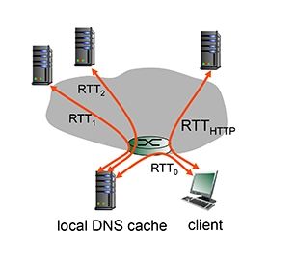

Một trình duyệt yêu cầu một trang web có 3 đối tượng. Giả sử máy tính không biết địa chỉ của trang web và cần phải dùng DNS để hỏi địa chỉ của trang web, và thời gian hỏi địa chỉ IP tới local DNS là RTT0 = 1ms, từ local DNS đến các 2 server khác lần lượt là RTT1 = 2ms và RTT2 = 4ms. Cho biết RTTHTTP = 92ms là RTT giữa trình duyệt và webserver. Tính tổng thời gian duyệt trang web trong 2 trường hợp sau (Không tính thời gian truyền và nhận file)

- Sử dụng HTTP bền vững

- Sử dụng HTTP không bền vững

Hướng dẫn: Thời gian để hỏi được địa chỉ IP là: RTT0+RTT1+RTT2

Thời gian để duyệt trang web có 3 đối tượng, với HTTP bền vững là:

* 1 RTThttp để kết nối
* 1 RTThttp cho trang web
* 3 RTThttp cho 3 đối tượng

Vậy tổng thời gian là: RTT0+RTT1+RTT2+ 1RTThttp(kết nối) + 1RTThttp (trang web) + 3RTThttp (3 đối tượng)

Thời gian để duyệt trang web có 3 đối tượng, với HTTP không bền vững là:

* cần 1RTThttp để kết nối,
* sau đó cần 1RTThttp để có trang web,
* mỗi đối tượng cần 2RTT,

vậy Tổng thời gian là: RTT0+RTT1+RTT2+ 1RTThttp (kết nối) + 1RTThttp (trang web) + 3x2RTThttp (3 đối tượng)

**Câu 6:**

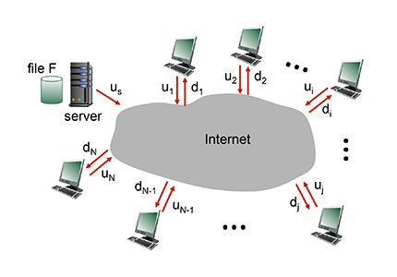

Cho một file F=15Gbits và N peer. Tốc độ upload của server là us = 30Mbps, và mỗi peer có tốc độ download là di = 2Mbps và tốc độ upload là u. Cho N = 10, 100, 1000 và u = 300Kbps, 700Kbps, 2Mbps. Lập bảng thời gian phát tán file khi kết hợp N và u trong 2 trường hợp sau:

* Sử dụng kiến trúc Client-Server
* Sử dụng kiến trúc P2P

|  |  |  |  |
| --- | --- | --- | --- |
|  | N=10 | N=100 | N=1000 |
| 300Kbps |  |  |  |
| 700Kbps |  |  |  |
| 2Mbps |  |  |  |

Hướng dẫn:

* Client-Server: dùng công thức: *Dc-s >= max{NF/us,,F/dmin}*
* *P2P: dùng công thức: DP2P >= max{F/us,,F/dmin,,NF/(us + Sui)}*
  + *NF/us: thời gian lớn nhất giữa việc upload toàn bộ file lên cho toàn bộ N client*
  + *F/us:* Thời gian server upload file lên cho 1 client
  + *F/dmin thời gian lâu nhất cho một client download file về*
  + *NF/(us + Sui): thời gian để 1server ban đầu và S peer upload file lên cho N peer tải file về.*

**BÀI TẬP CHƯƠNG 3**

**Câu 7:**

Tính Checksum

**10001100 00000011            this binary number is 35843 decimal (base 10)   
01001111 01000101**            this binary number is 20293 decimal (base 10)

Hướng dẫn: cộng theo nhị phân, bit dư bằng 1 thì cộng lại vào hàng đơn vị, được kết quả bao nhiều lấy bù.

* Cộng nhị phận được: 11011011 01001000
* Lấy bù: (checksum) 00100100 10110111

**Câu 8:**

Bài tập về số thứ tự SEQ và ACK

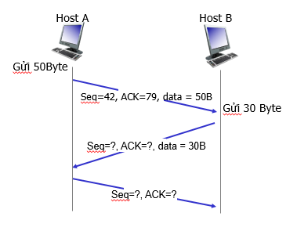

Hãy xác định số thứ tự (SEQ number) và số ACK ở 2 gói tin cuối.

Hướng dẫn:

* Gói 2: seq = 79, ACK = 92 (ACK = Seq + data (byte))
* Gói 3: seq = 92, ACK = 109

**Câu 9:**

Biết TCP sender gửi 5 segments một lúc (cùng một window) tại các thời điểm t=1,2,3,4,5. Giả sử sequence number của segment đầu tiên tại t=1 là 140, mỗi segment là 549 bytes.

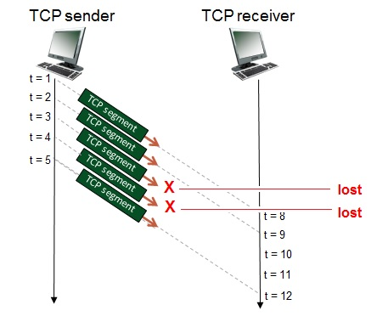

Dựa vào hình trên và trả lời các câu hỏi sau:

* + Xác định số sequence number của mỗi segment.
  + Xác định số ACK mà TCP receiver phản hồi tại các thời điểm t=8,9,10,11,12. Giải thích vì sao.

Hướng dẫn:

* Segment 1: seq = 140
* Segmnet 2: seq = seq 1 + length (bytes) = 140+549 = 689
* Segmnet 3: seq = seq 2 + length (bytes) = 689 + 549 = 1238
* Segment 4: seq = 1238 + 549 = 1787
* Segment 5: seq = 1787 + 549 = 2336

……………………..

Xác định ACK:

* Nếu truyền theo Go-back-N: bên nhận sẽ gửi ACK tích lũy (ACK của gói tin thành công có seq cao nhất:
  + ACKt8 = 689
  + ACKt9 = 1238
  + ACKt10 = 1238
  + ACKt11 = 1238
  + ACKt12 = 1238
* Nếu truyền theo Selective Repeat: segment nào thành công sẽ gửi ACK cho segment đó
  + ACKt8 = 689
  + ACKt9 = 1238
  + ACKt12 = 2336